# lab5_debugfs实验说明

本实验的目的：写一个内核模块，利用debugfs的API接口函数来创建新的节点，然后在节点里和用户空间进行数据交互。

## 基本实验步骤

1. 进入rlk_lab/rlk_basic/chapter_10/lab1目录。

|  |
| --- |
| # export ARCH=arm  # export CROSS_COMPILE=arm-linux-gnueabi-  # make BASEINCLUDE=/home/figo/work/runninglinuxkernel/runninglinuxkernel_4.0 |

这里BASEINCLUDE指定你当前runninglinuxkernel_4.0的目录路径。

然后把*.ko拷贝到runninglinuxkernel_4.0/kmodules目录下面。

运行如下脚本启动Qemu。

|  |
| --- |
| #cd runninglinuxkernel_4.0  # sh run.sh arm32 #启动虚拟机 |

在Qemu虚拟机:

|  |
| --- |
| #cd /mnt  # insmod debugfs-test.ko |

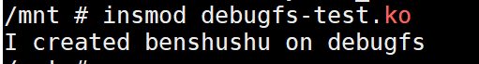

创建的目录会在哪里呢？debugfs一般会mount到/sys/kernel/debug/这个目录。

如果大家发现这个目录不存在，或者里面没有东西，说明debugfs没有挂载，或者输入“df”命令来查看。那么可以手工挂载。

|  |
| --- |
| mount -t debugfs none /sys/kernel/debug/ |

进入到/sys/kernel/debug/目录后，你会发现有一个benshushu的目录。

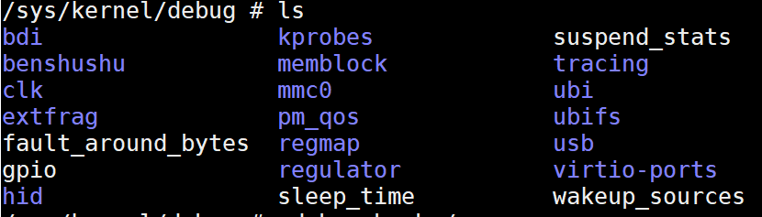

进入benshushu目录之后，你发发现有一个my_debug的节点。

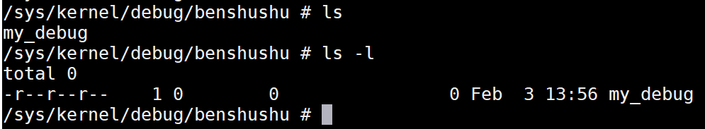

接下来就可以对这个节点进行读写操作了。

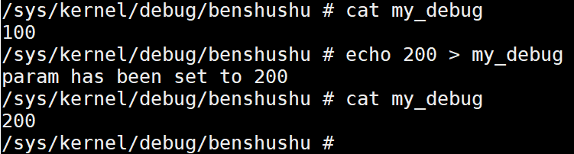

## 进阶思考

debugfs是内核专门为调试为设置的一个虚拟文件系统，在现有的内核代码中，有很多调试功能都集成到debugfs中，比如前面讲到的 动态打印功能。还有很多设备驱动子系统的调试功能等等。

有很多功能需要在config文件中打开CONFIG_DEBUG_FS=y选项。

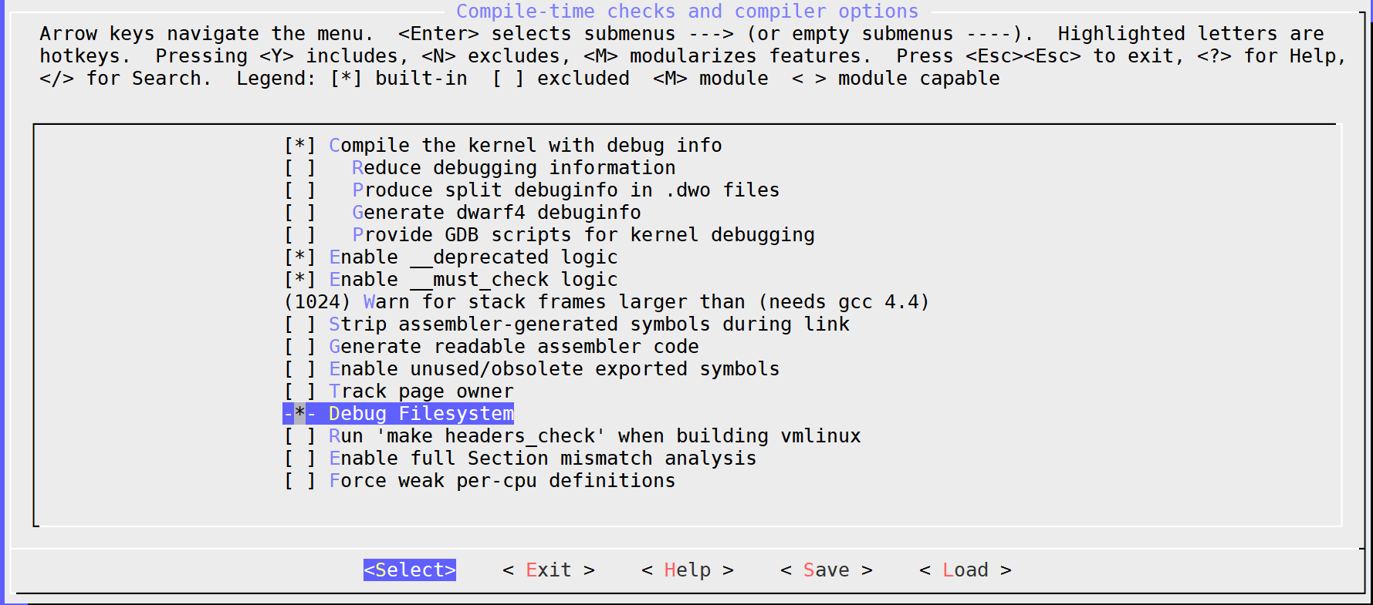

以regmap这个子系统为例，打开drivers/base/regmap/Makefile文件：

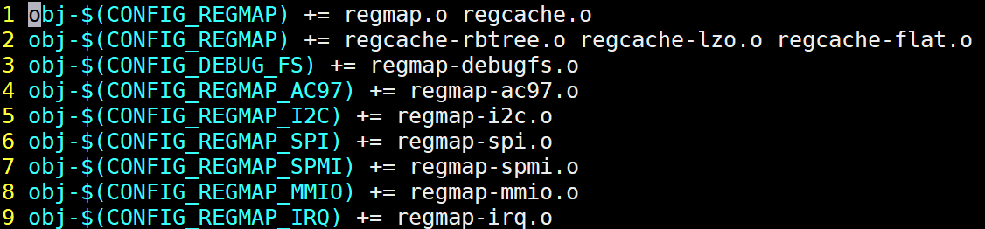

我们发现只要系统中定义了CONFIG_DEBUG_FS, 就会编译regmap-debugfs.c文件。系统运行之后，你会发现有一个regmap的目录。

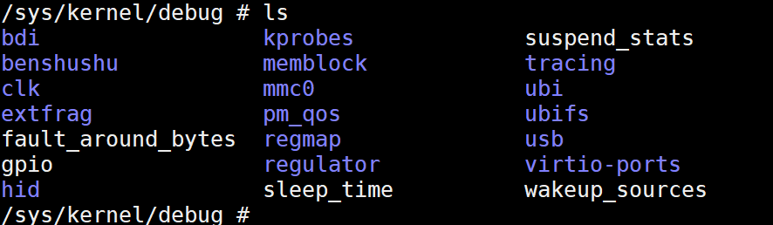

进入regmap目录之后，你会发现里面有很多不同设备对应的调试regmap目录或者节点。

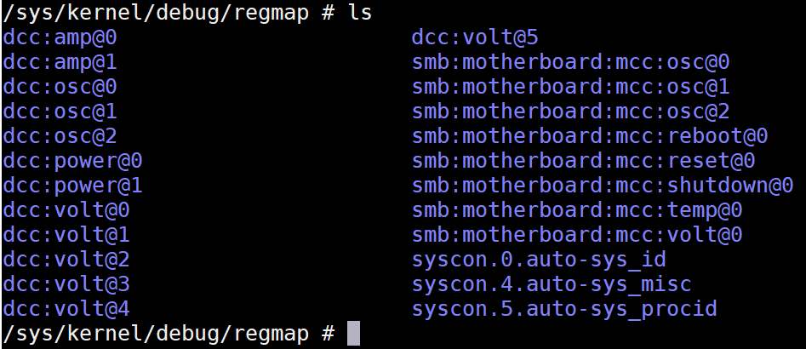

如果大家对这些问题感兴趣，可以关注笨叔的旗舰篇视频，笨叔会在视频中和大家详细解答。

请关注奔跑吧Linux社区微信公众号，里面有更多更有料更好玩的Linux干货：



奔跑吧Linux社区的旗舰篇视频节目，帮您打通Linux和职场任督二脉！





笨叔最新力作，全程约5小时高清，140多页ppt，8大实验，基于x86_64的Centos 7.6和arm64，提供全套实验素材和环境。全面介绍kdump+crash在死机黑屏方面的实战应用，全部案例源自线上云服务器和嵌入式产品开发实际案例！

不能为客户和老板解决死机黑屏问题的都不是合格的linux运维或者研发攻城狮！



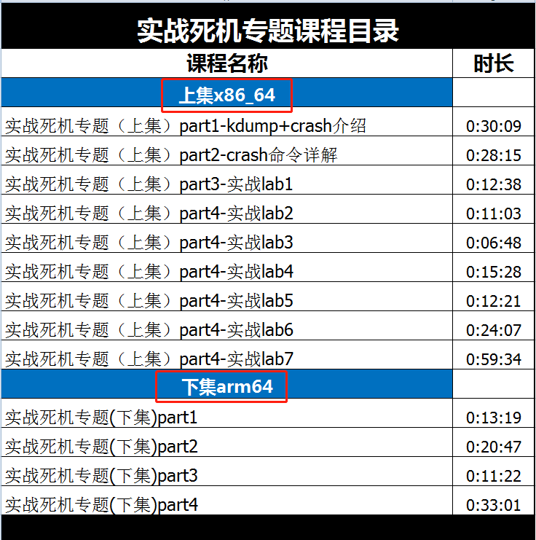

订阅视频请到淘宝店：<https://shop115683645.taobao.com>

